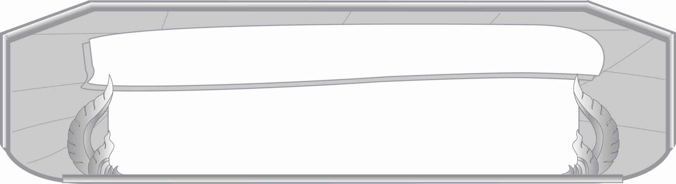
หน่วยการเรียนรู้ที่ ๓
มาตรา กง กม เกย เกอว...ตัวสะกดกำหนดเสียง
เวลา ๗ ชั่วโมง


แผนผังการเรียนรู้แบบบูรณาการ


วิทยาศาสตร์
- รวบรวมคำที่เป็นสิ่งแวดล้อมรอบตัว


การงานอาชีพ
และเทคโนโลยี
- รวบรวมคำและจัดหมวดหมู่
ผลไม้ ดอกไม้

สังคมศึกษา ศาสนา และวัฒนธรรม
- ความรับผิดชอบ
- ความมีวินัย

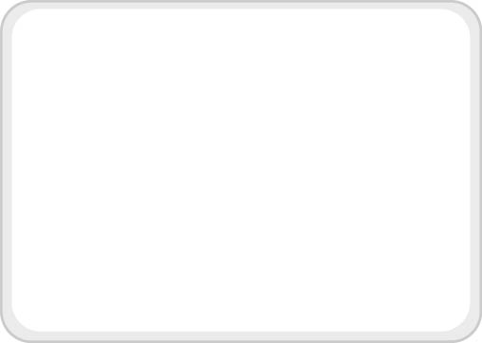
มาตรา กง กม เกย
เกอว...ตัวสะกดกำหนดเสียง






ศิลปะ
- การวาดภาพระบายสี
- การร้องเพลง

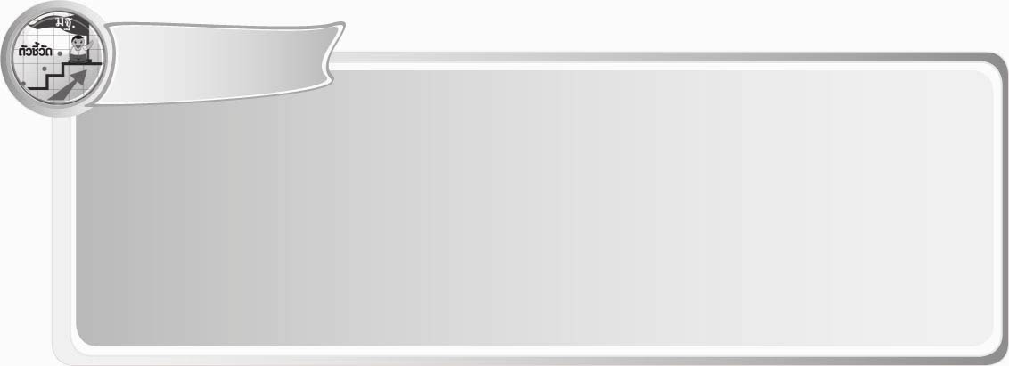
ตัวชี้วัด

- อ่านออกเสียงคำ ข้อความ เรื่องสั้น ๆ และบทร้อยกรองง่าย ๆ ได้ถูกต้อง คล่องแคล่ว
(ท ๑.๑ ป.๓/๒)
- อธิบายความหมายของคำและข้อความที่อ่าน (ท ๑.๑ ป. ๓/๒)
- คัดลายมือตัวบรรจงเต็มบรรทัด (ท ๒.๑ ป. ๓/๑)
- เขียนสะกดคำและบอกความหมายของคำ (ท ๔.๑ ป. ๓/๑)

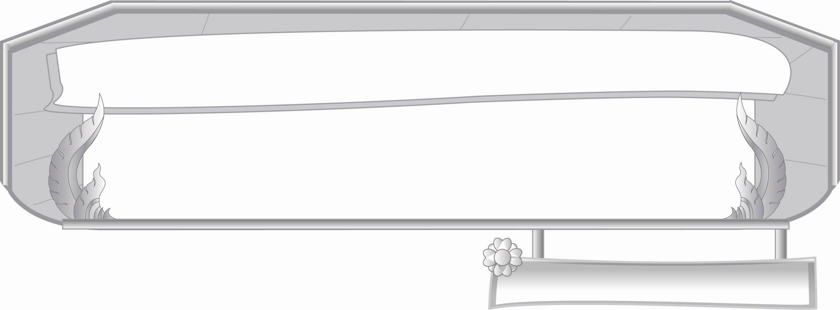
ชั้นประถมศึกษาปีที่ ๓ เวลา ๑ ชั่วโมง
หน่วยการเรียนรู้ที่ ๓
มาตรา กง กม เกย เกอว...ตัวสะกดกำหนดเสียง
แผนการจัดการเรียนรู้ที่ ๑

ลักษณะของคำในมาตรา กง กม เกย เกอว

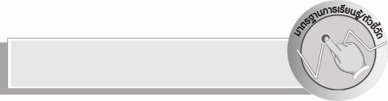
มาตรฐานการเรียนรู้/ตัวชี้วัด

มาตรฐานการเรียนรู้
มาตรฐาน ท ๑.๑ ใช้กระบวนการอ่านสร้างความรู้และความคิดเพื่อนำไปใช้ตัดสินใจ แก้ปัญหาในการดำเนินชีวิตและมีนิสัยรักการอ่าน
ตัวชี้วัด
ท ๑.๑ ป. ๓/๑ อ่านออกเสียงคำ ข้อความ เรื่องสั้น ๆ และบทร้อยกรองง่าย ๆ ได้ถูกต้อง คล่องแคล่ว
มาตรฐานการเรียนรู้
มาตรฐาน ท ๔.๑ เข้าใจธรรมชาติของภาษาและหลักภาษาไทย การเปลี่ยนแปลงของภาษา
และพลังของภาษา ภูมิปัญญาทางภาษา และรักษาภาษาไทยไว้เป็นสมบัติของชาติ
ตัวชี้วัด
ท ๔.๑ ป. ๓/๑ เขียนสะกดคำและบอกความหมายของคำ

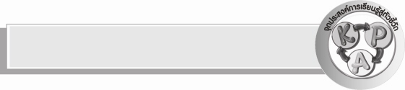
จุดประสงค์การเรียนรู้สู่ตัวชี้วัด

๑. บอกลักษณะของคำในมาตรา กง กม เกย เกอว (K)
๒. จำแนกคำมาตรา กง กม เกย เกอว (P)
๓. กระตือรือร้นในการร่วมกิจกรรม (A)


สาระสำคัญ

คำในมาตรา กง กม เกย เกอว มี ง, ม, ย, ว เป็นตัวสะกด

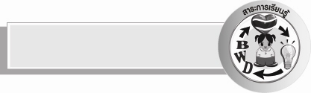
สาระการเรียนรู้

ลักษณะของคำในมาตรา กง กม เกย เกอว

สมรรถนะสำคัญของผู้เรียน

- ความสามารถในการสื่อสาร
- ทักษะการอ่าน
- ทักษะการเขียน
- ทักษะการฟัง การดู และการพูด
- ความสามารถในการคิด
- การให้เหตุผล
- การจำแนก
- การสรุปความรู้
- ความสามารถในการแก้ปัญหา


คุณลักษณะอันพึงประสงค์

มุ่งมั่นในการทำงาน
ตัวชี้วัดที่ ๖.๑ ตั้งใจและรับผิดชอบในการปฏิบัติหน้าที่การงาน

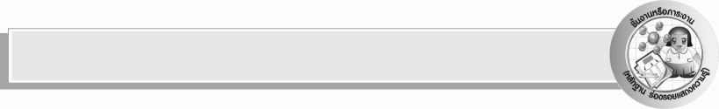
ชิ้นงานหรือภาระงาน (หลักฐาน ร่องรอยแสดงความรู้)

ผลงานเขียนคำที่มี ง, ม, ย, ว เป็นตัวสะกด

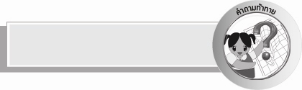
คำถามท้าทาย

คำในมาตรา กง กม เกย เกอว เกิดขึ้นได้อย่างไร


การจัดกิจกรรมการเรียนรู้

๑. ครูเล่นเกมใบ้คำ โดยขออาสาสมัครนักเรียน ๘ คน ออกมาแสดงท่าใบ้คำละ ๑ คน ให้เพื่อน ๆ ทาย โดยครูให้อาสาสมัครดูคำใบ้ และทำท่าให้เพื่อนดูทีละคน ห้ามพูด ต้องแสดงท่าจนเพื่อนทายถูก ถ้าเพื่อนทายถูกติดบัตรคำบนกระดาน ดังนี้
ร้องเพลง กระต่าย หกล้ม ช้าง กางร่ม แมว เกี่ยวข้าว ควาย
๒.ให้นักเรียนอ่าน สะกดคำ แล้วตอบคำถาม ดังนี้
๐ คำว่า “ร้องเพลง” มีอะไรเป็นตัวสะกด
๐ คำว่า “กระต่าย” มีอะไรเป็นตัวสะกด
๐ คำว่า “หกล้ม” มีอะไรเป็นตัวสะกด
๐ คำว่า “ช้าง” มีอะไรเป็นตัวสะกด
๐ คำว่า “กางร่ม” มีอะไรเป็นตัวสะกด
๐ คำว่า “แมว” มีอะไรเป็นตัวสะกด
๐ คำว่า “เกี่ยวข้าว” มีอะไรเป็นตัวสะกด
๐ คำว่า “ควาย” มีอะไรเป็นตัวสะกด
๓. ครูชวนนักเรียนสนทนาถึงคำทั้ง ๘ คำ ให้นักเรียนจำคำที่มีตัวสะกดเหมือนกัน โดยครูใช้คำถาม ดังนี้
๐ คำใดบ้างที่มี “ง” เป็นตัวสะกด
๐ คำใดบ้างที่มี “ม” เป็นตัวสะกด
๐ คำใดบ้างที่มี “ย” เป็นตัวสะกด
๐ คำใดบ้างที่มี “ว” เป็นตัวสะกด
๔.ให้นักเรียนออกมาเขียนคำตอบลงในตารางบนกระดาน

ง สะกด | ม สะกด | ย สะกด | ว สะกด

๕. ครูและนักเรียนช่วยกันตรวจสอบความถูกต้อง
๖. ครูให้นักเรียนยกตัวอย่างคำที่มี ง, ม, ย, ว เป็นตัวสะกด คนละ ๑ คำ ทุกคน
๗. ให้นักเรียนศึกษาความรู้เรื่อง มาตรา กง กม เกย เกอว โดยครูคอยชี้แนะ ให้นักเรียนสังเกตพยัญชนะที่เป็นตัวสะกด ให้นักเรียนอ่านพร้อมกัน
๘. ครูและนักเรียนสรุปว่า คำในมาตรา กง กม เกย เกอว มี ง, ม, ย, ว เป็นตัวสะกด
๙. ให้นักเรียนเขียนคำที่มี ง, ม, ย, ว เป็นตัวสะกด ตัวละ ๕ คำ
๑๐. นักเรียนร่วมแสดงความคิดเห็น โดยครูใช้คำถามท้าทาย ดังนี้
๏ คำในมาตรา กง กม เกย เกอว เกิดขึ้นได้อย่างไร


การจัดบรรยากาศเชิงบวก

ให้นักเรียนตอบคำถามและแสดงความคิดเห็นอย่างอิสระ ครูเป็นผู้แนะนำให้นักเรียนคิด เขียน และกระตุ้นให้นักเรียนเกิดความกระตือรือร้นและสนุกสนาน


สื่อการเรียนรู้

บัตรคำ

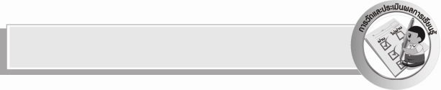
การวัดและประเมินผลการเรียนรู้

๑. วิธีการวัดและประเมินผล
๑) สังเกตพฤติกรรมของนักเรียนในการเข้าร่วมกิจกรรม
๒) ตรวจผลงานของนักเรียน
๒. เครื่องมือ
แบบสังเกตพฤติกรรมการเข้าร่วมกิจกรรม
๓. เกณฑ์การประเมิน
การประเมินพฤติกรรมการเข้าร่วมกิจกรรม
ผ่านตั้งแต่ ๒ รายการ ถือว่า ผ่าน
ผ่าน ๑ รายการ ถือว่า ไม่ผ่าน


ข้อเสนอแนะของผู้บริหารสถานศึกษา
______________________________________________________________________________
______________________________________________________________________________
______________________________________________________________________________
______________________________________________________________________________
______________________________________________________________________________
______________________________________________________________________________
______________________________________________________________________________
______________________________________________________________________________
______________________________________________________________________________
______________________________________________________________________________
______________________________________________________________________________
______________________________________________________________________________
______________________________________________________________________________
______________________________________________________________________________
______________________________________________________________________________
______________________________________________________________________________
______________________________________________________________________________
______________________________________________________________________________
______________________________________________________________________________
______________________________________________________________________________
______________________________________________________________________________
______________________________________________________________________________
______________________________________________________________________________
______________________________________________________________________________
______________________________________________________________________________

ลงชื่อ_________________________ (ผู้บริหารสถานศึกษา)
(_________________________)
________/_________/_______


บันทึกหลังการสอน

ผลการจัดการเรียนการสอน

______________________________________________________________________________
______________________________________________________________________________
______________________________________________________________________________
______________________________________________________________________________
______________________________________________________________________________
______________________________________________________________________________

ปัญหา / อุปสรรค

______________________________________________________________________________
______________________________________________________________________________
______________________________________________________________________________
______________________________________________________________________________
______________________________________________________________________________
______________________________________________________________________________

แนวทางแก้ไข

______________________________________________________________________________
______________________________________________________________________________
______________________________________________________________________________
______________________________________________________________________________
______________________________________________________________________________
______________________________________________________________________________

ลงชื่อ______________________ (ผู้บันทึก)
(______________________)
_______/_______/_______

